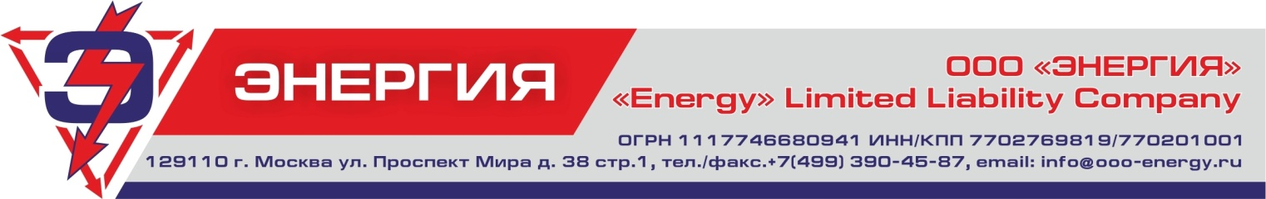

Полное наименование: Общество с ограниченной ответственностью «Энергия»
Сокращенное наименование: ООО «Энергия»
Юридический адрес: 129090 г. Москва, ул. Проспект Мира дом 38 строение 1
Почтовый адрес: 141006 Московская область, г. Мытищи, ул. Белобородова 4г, офис 264
Тел.: +7 (499) 390-45-87 / +7 (498) 628-2404
Электронная почта: info@ooo-energy.ru Официальный сайт: http://holding-energy.ru

Генеральный директор | Дмитриева Ольга Ивановна
ИНН | 7702769819
КПП | 770201001
Расчетный счет | 40702810440000054969
Банк | ПАО «Сбербанк г. Москва
Корреспондентский счет | 30101810400000000225
БИК | 044525225
ОГРН | 1117746680941
ОКПО | 301 922 67
ОКВЭД | 35.1 (Производство, передача и распределение электроэнергии)
ОКАТО | 45286570000
ОКФС | 16
ОКОПФ | 65
ОКОГУ | 49013
ОКТМО | 45379000
Регистрационный номер в ФСС | 7703027915
Регистрационный номер в ПФР | 087-107-066452

